XXXX大学实验报告

院、系 |  |  | 年级专业 |  |  |  | 姓名 |  | 学号
课程名称 |  |  |  |  |  |  |  |  | 成绩
指导教师 |  |  |  | 同组实验者 |  |  |  | 实验日期

实 验 名 称

- 实验目的
初步了解 Linux 系统中，进程间通信的方法。

- 实验内容
编写一个程序，用 Linux 中的 IPC 机制，完成两个进程“石头、剪子、布”的游戏。

- 实验步骤
本实验可以创建三个进程，其中，一个进程为裁判进程，另外两个进程为选手进程。可以将“石头、剪子、布”这三招定义为三个整型值。胜负关系：石头〉剪子〉布〉石头。
选手进程按照某种策略（例如，随机产生）出招，交给裁判进程判断大小。裁判进程将对手的出招和胜负结果通知选手。比赛可以采取多盘（＞１００盘）定胜负，由裁判宣布最后结果。每次出招由裁判限定时间，超时判负。 每盘结果可以存放在文件或其他数据结构中。比赛结束，可以打印每盘的胜负情况和总的结果。
1．设计表示“石头、剪子、布”的数据结构，以及它们之间的大小规则。
2．设计比赛结果的存放方式。
3．选择 IPC 的方法。
4．根据你所选择的 IPC 方法，创建对应的 IPC 资源。
5．完成选手进程。
6．完成裁判进程。

- 实验结果
实验步骤1的数据结构：
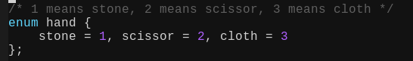
实验步骤1的大小规则：
这里采用枚举类型，令stone=1，scissor=2，cloth=3，当石头和剪刀、剪刀和布比较大小时，哪个数字小哪个就赢，当石头和布比较大小时，作另外的判断，哪个大哪个赢。

实验步骤 2 的结构：
比赛结果都存放到文件中，最后读取文件中所有的胜负判断谁胜谁负。

实验步骤 3 中，你所选择的 IPC 方法：
System V IPC消息队列。

实验步骤 3，为何选择该方法？
因为消息队列能够定义消息格式，且操作比较方便，资料较多。且以前尝试过消息队列的建立与释放，因此选择改方法。

实验步骤 3，如果选择消息队列机制，描述消息缓冲区结构：
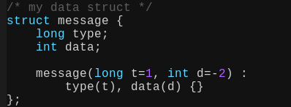
如上图所示，这是自定义的消息缓冲区结构，type表示消息类型，data用于存放每个选手出的剪刀石头布和裁判返回的胜负结果。

实验步骤 4，如何创建 IPC 资源？
通过msgget函数可以申请一个消息队列，通过msgctl函数可以释放一个消息队列。为了避免通过命令行手动释放的麻烦，所以用一个类封装了一下这两个函数。运用了c++一种叫RAII（资源获取即初始化）的编程思想，在类的构造函数中建立消息队列，在类的析构函数中释放消息队列，这样来管理资源。具体代码如下图：
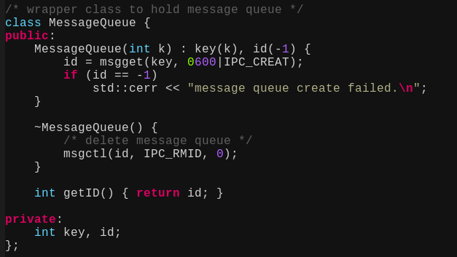

实验步骤 5，程序主要流程或关键算法：
具体想法是，对于两个选手和一个裁判，总共建立四个消息队列，每个选手拥有两个消息队列，一个消息队列用于存放剪刀石头布这些出招信息，一个消息队列用于存放裁判返回的胜负结果。程序的主要流程是，两个独立的选手进程和一个独立的裁判进程，三个进程同时开始，两个选手进程分别向各自的消息队列中写入出招信息，裁判从这两个消息队列中取出各自的出招信息，并向两名选手的结果消息队列中写入结果，然后选手进程要从结果消息队列中获取裁判进程发来的结果，并写入文件。这个过程可以看作是同步的，因为裁判返回结果需要两个选手的出招信息，当获取两个选手完整的出招信息的时候才会进行判决，写入胜负结果。另外为了便于进程的管理，程序采用了线程来模拟进程。

实验部分结果的展示：
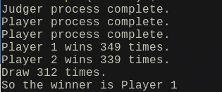
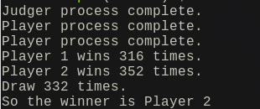

五、实验总结
- 通过进程间通信实验，让我了解了在Linux环境下如何创建多个进程(fork)，如何在子进程中执行其他的程序(exec族函数),以及进程间通讯的方式（共享内存，管道，消息队列）。
- 编程中也遇到很多问题，如：随机数进程（选手进程）在很短时间内被两次调用时，两次产生的随机数是一样的等，解决方案：随机数进程（选手进程）每次产生100个随机数，然后相加模3

